Scan-to-email-patent presser penge af små virksomheder
Et advokatfirma har købt patentet på scan-to-email. I øjeblikket presser de penge af mindre virksomheder: 1000 $ per ansat skal advokatfirmaet have for, at helt almindelige virksomheder må benytte deres avancerede kopimaskine til at sende en scanning direkte via emaile.
Sagen er amerikansk, men der er intet til hinder for, at dette også kan ske i EU. Et patent giver nemlig patenthaver eneret på at udnytte opfindelsen erhvervsmæssigt. På de følgende sider kan du se nogle af de softwarepatenter, som udenlandske advokatfirmaer kunne opkøbe for at presse penge af din virksomhed.

EU-patentdomstolen vil stå over Højesteret
Man kan få patent på opfindelser. Men i den danske patentlov står: “Som opfin-delser anses især ikke, hvad der alene udgør [...] programmer for datamaskiner [...]”. Den naturlige fortolkning er, at software er ikke opfindelser, og kan derfor ikke patenteres.
Men utroligt nok fortolkes loven af den europæiske patentorganisation (EPO) som at man godt kan få patent på softwareideer (se eksempler på de næste sider - EP-patenterne er gyldige i Europa). Denne fortolkning er aldrig prøvet ved Højesteret.
EU-patentdomstolen vil blive befolket af folk fra patentbureakratiet, og man forventer, at EU-patentdomstolen vil overtage EPOs praksis og fortolkning af loven uændret. EU-patentdomstolen skal ligesom EPO være selvfinansierende og det er derfor næppe overraskende, hvis de ønsker at udvide deres forretningsområde så meget som muligt; f.eks. ved at fortsætte med en fortolkning, der tillader software-patenter.
I modsætning til EPOs afgørelser kan EU-patentdomstolens afgørelser ikke appeleres til en uafhængig domstol. Derfor vil EPOs praksis og fortolkning reelt blive, og softwarepatenter reelt være indført.
Stemmer man for EU-patentdomstolen vil Højesteret ikke kunne underkende EPOs fortolkningen.

EU-patentdomstolen vil koste arbejdspladser
Det er nemt at se, at hvis en almindelig virksomhed skal betale 1000 $ per ansat for 10-20 forskellige patenter, så vil den omkostning alene koste arbejdspladser. For IT-virksomheder, der benytter endnu flere patenterede teknikker, kan det medføre lukning.
De fleste IT-leverandører kan højst holdes ansvarlige for beløbet, der er betalt for leverancen - hvis de kan holdes ansvarlige overhovedet. Så hvis man ikke har en forsikring mod patentsøgsmål, så hænger man selv på regningen.

Softwarepatenter skader innovationen
Patenter, som kan krænkes ved at installere software på et apparat, kaldes softwarepatenter. Det er en eneret til at forhindre andre i at benytte en given løsningside. I modsætning til ophavsret så kan man komme til at krænke et patent uden at vide det, idet man uafhængigt kan have fået samme ide.

Softwarepatenter er ikke nødvendige for at skabe innovation
Langt de fleste revolutionerende softwareideer, som du kan komme i tanke om, er ikke fremkommet som følge af softwarepatenter. F.eks: weblinks, datakomprimering, stavekontrol, email, tekstbehandling, internet, regneark, WWW, Web-søgemaskiner, IP-telefoni, webbrowsere, webmail, kryptering.
Der er intet, der tyder på, at udviklingen af nye revolutionerende ideer skulle stoppe – tværtimod. Der er derfor ikke behov for softwarepatenter for at få udviklet nye ideer.

Patenter er dyre at arbejde sig uden om og forsvare sig imod
Hvis man skal undgå at krænke softwarepatenter, kræver det først, at man ved at de eksisterer. Ret få udviklere ved, at softwarepatenterne på de følgende sider eksisterer, og det ville kræve dyr udviklertid, hvis udviklerne skulle bruge tid på at læse patenter igennem istedet for at udvikle ny software.
Hvis man skal licensiere et patent, så er priserne ret forskellige, men det er ikke usædvanligt at skulle betale 1% af omsætningen af produktet per patent. I de følgende eksempler krænker produkterne 18-20 patenter, som er synlige, og mindst lige så mange som ikke er synlige, men ligger i programmet bagved. Ret få virksomheder vil kunne overleve at skulle betale 35-40% af deres omsætning i patentlicenser.

Software er anderledes end andre områder
I følge Novo koster det mindst 1 mia kr for at udvikle et medicinsk produkt og få det på markedet. Det kan ikke lade sig gøre billigere bl.a. pga. lovmæssige krav. Dertil kommer et distributionsnet i de enkelte lande.
Den mindste investering for at få software på markedet er en PC, en webside og en internetforbindelse – ialt ca. 10.000 kr. Dette er incl. distribution til hele verden, hvis softwaren leveres via nettet.
Derfor er der også langt flere leverandører på softwaremarkedet end på medicin-markedet. Det er især blevet tydeliggjort med markedet for smartphone apps. Det er ikke rimeligt, at alle disse udviklere skal læse alle softwarepatenter igennem.

Softwarepatenter kan blokere for din ide
Softwarepatenter giver ikke automatisk eneret til din ide. Hvis en anden har patenteret ideen først, eller blot dele, som skal bruges i din ide, så bestemmer patenthaver, om du må bruge din egen ide, og hvad du skal betale for det.
Uden softwarepatenter vil du altid have ret til at udnytte din ide erhvervsmæssigt.

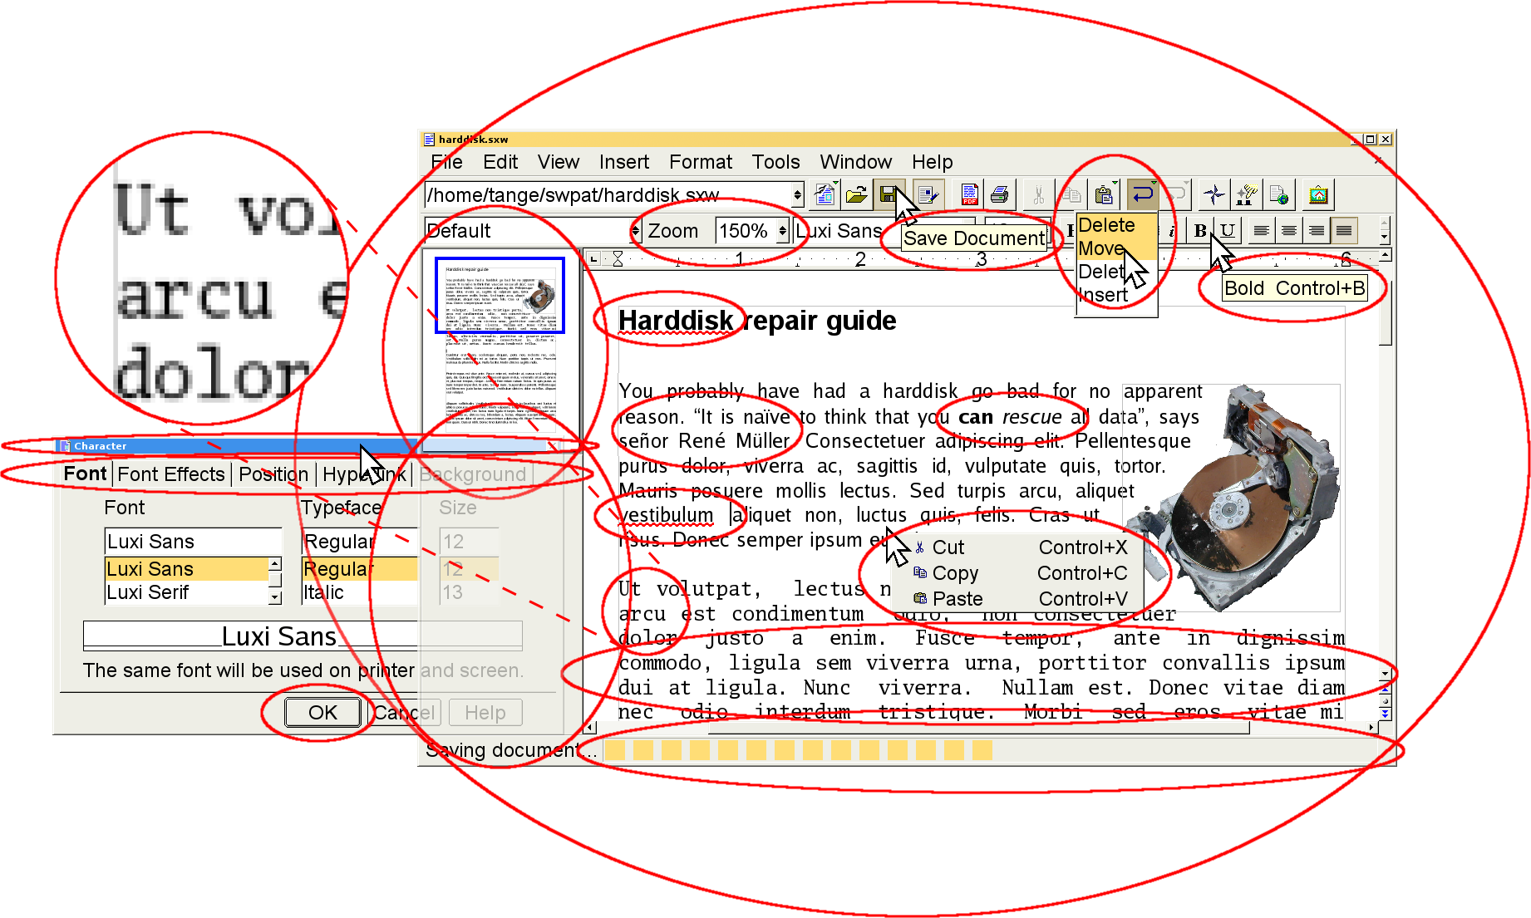
1
9
8
7
6
5
4
3
2
18
17
16
15
14
13
12
11
10

- EP281742: Stavekontrol af sammensatte ord
- EP214547 & EP772144 & EP693740: Fontudglatning
- EP665489: Aktiver fokus på “den rigtige” knap i et nyt vindue (f.eks OK)
- EP767419&EP349459 Bring vindue til front og gentegn den skjulte del
- EP689133: Faneblade
- EP349459: Aktiver vindue med museklik
- EP348031: Miniature navigator
- EP743605: Forstørrelse af text
- EP537100: Værktøjstip
- EP621528: Fortryd flere gange
- EP249293: Pop-up menu
- EP449322: Formattering af tekst ved tryk på tastatur (f.eks. CTRL-I)
- EP573262: Formattering af tekst med kontrolkode i dokumentet
- EP240909: Tekstbehandling med døde taster (f.eks ^ og `)
- EP394160: Progress bar
- EP205082: Lige højre margin ved at indsætte mellemrum
- EP262804: Stavekontrol efter hvert ord
- EP660248: Tekstbehandling
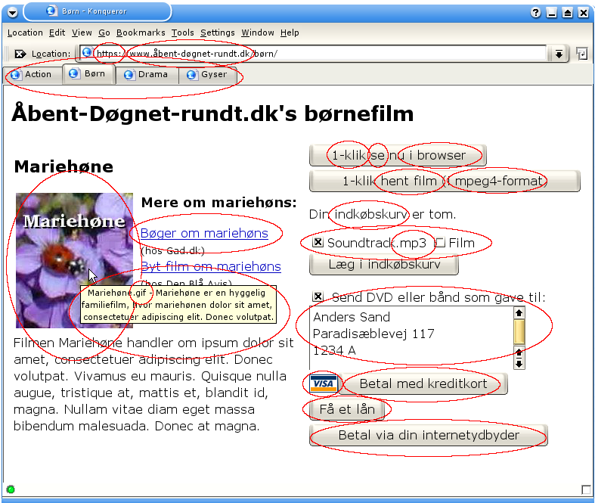
- åbent-døgnet-rundt.dk - ÆØÅ i domænenavne: EP1159820
- [Drama] [Børn] [Action] [Gyser] - Faneblade: EP689133
- Mariehøne er en hyggelig... - Pop-up vindue: EP0537100
- Se - Videovisning via web: EP0933892
- Hent film - Videovisning via web (samme som ovenfor): EP0933892
- mpeg4-format - Udbredt videoformat til download af video: Mere end 40 patenter (herunder DK638218)
- Indkøbskurv - Konceptet indkøbskurv: EP0784279
- Soundtrack.mp3 og Film - E-handel med serviceydelser: DK/EP738446
- Soundtrack.mp3 - MP3 er et udbredt lydformat: DK287578
- Betal med kreditkort - Kreditkortbetaling via internettet: EP820620
- Send som gave - Beregning af korrekt gaveadresse ud fra mangelfulde oplysninger: EP927945
- Få et lån - Automatisk lån af penge: EP715740
- VISA - Digital signatur i grafikfil til at checke at det er godkendt til at modtage VISA-kort: EP0798657
- Betal via din internetudbyder - Betaling via et telekommunikationsnetværk: EP084836
- 1-klik - Køb ved hjælp af et klik: US5960411 (Europæisk ansøgning: EP0902381)
- https:// - SSL-forbindelser benytter krypterede sockets: US5657390
- i browser - Visning i et vindue i en browser: US5838906
- Bøger om mariehøns - Link til samarbejdspartner: US6029141
- Mariehøne.gif - GIF-filer benytter LZW-komprimering: EP129439
- https:// - SSL-forbindelser benytter RSA-kryptering: US4405829

http://arstechnica.com/tech-policy/2013/04/meet-the-nice-guy-lawyers-who-want-1000-per-worker-for-using-scanners/
Patentloven §1.
Patentloven §1 stk 2.
Agreement on a Unified Patent Court Article 15.1: Judges [...] shall have proven experience in the field of patent litigation.

